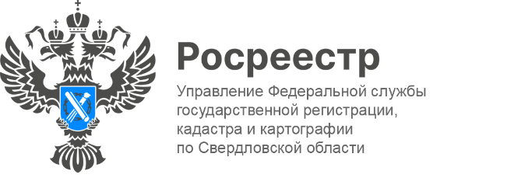
ПРЕСС-РЕЛИЗ

В 2025 году 37 тысяч свердловчан оформили запрет на проведение сделок
с недвижимостью без личного участия

Самый простой способ защиты от мошенников — подать заявление о запрете регистрации сделок без вашего личного участия. Это можно сделать через личный кабинет на сайте Росреестра, через Портал Госуслуг или в МФЦ. После того, как заявление будет подано, в Единый государственный реестр недвижимости (ЕГРН) будет внесена соответствующая запись. И если в Росреестр будут поданы документы без личного участия собственника (например, по доверенности), они рассматриваться не будут. Их вернут обратно заявителю.

«В 2025 году в Управление поступило 36954 заявления о невозможности государственной регистрации без личного участия собственника. Данный показатель увеличился в 2,2 раза по сравнению с аналогичным периодом прошлого года (16705)», - подчеркивает руководитель Управления Игорь Цыганаш.

Кроме того, Управление рекомендует вносить в ЕГРН сведения об адресе вашей электронной почты, либо актуализировать его, если почта поменялась. Это можно сделать в личном кабинете на сайте Росреестра, на Портале госуслуг или в МФЦ. На электронную почту будут поступать все уведомления о совершающихся сделках
и изменениях в отношении объектов недвижимости. Если вдруг правообладатель получит такое сообщение от Росреестра и окажется, что ни он, ни его представители никаких документов не подавали, он сможет оперативно уведомить об этом ведомство, и сделка не состоится.

Талицкий отдел Управления Росреестра по Свердловской области

